Мастер-класс
«Техника рисования ЭБРУ в работе с дошкольниками»
Собакина Александра Васильевна – воспитатель 1 кв.к., Новосибирск

Рисование на воде «ЭБРУ» - древнейшая восточная техника живописи.
В творческой деятельности с использованием нетрадиционной техники «Эбру», у детей развивается ориентировочно – исследовательская деятельность, фантазия, память, эстетический вкус, познавательные способности, самостоятельность. Ребенок использует цвет как средство передачи настроения, экспериментирует. А так же: вырабатывается усидчивость у детей; развивается мелкая моторика рук; тренируется зрение; развивается координация движения; открывается творческий потенциал; развивается фантазия и мышление; умение сочетать цвета и формы; навык видеть прекрасное в обыденном; возможность мыслить нестандартно; умение расслабляться и получать удовольствие.
Для взрослых людей, это не только знакомство с древнейшим видом искусства и освоение этой необычайно интересной техники, а так же один из способов расслабиться, отвлечься от мирской суеты, погрузиться в мир цвета и форм, получить огромный позитивный заряд и массу приятных впечатлений на долгое время. Ведь вода имеет свойство успокаивать, снимать напряжение.
Так принадлежности для этой техники дорогостоящие, то я выработала свои технологии. Хочу поделиться ими.
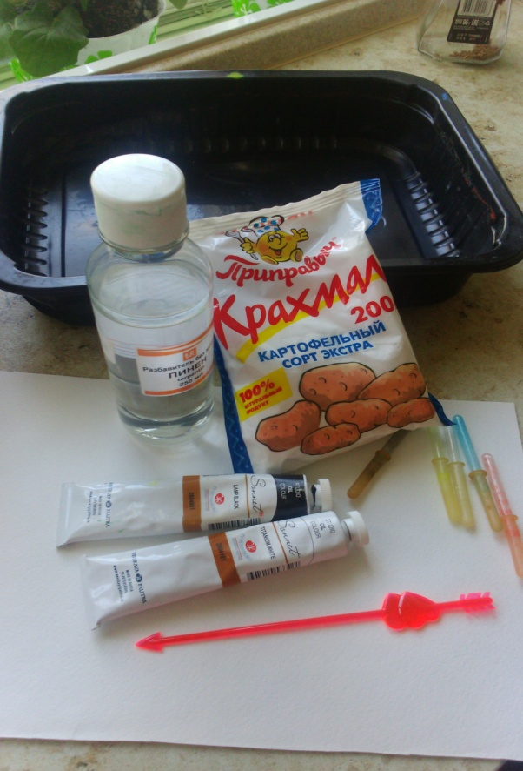
Для этого нам потребуется:
- Крахмал картофельный 1 ст.ложка;
- Вода 1 литр;
- Емкость для жидкости;
- Пинен (разбавитель красок без запаха);
- Масляные краски разных цветов;
- Пипетки;
- Акварельная бумага;
- Шпажка.
Подготовка:
- Варим кисель 1 ст. ложка на 1 литр воды.
- Масляные краски развести в разбавителе.
- Когда кисель остынет, переливаем его в емкость, в которой будем рисовать.
- Акварельную бумагу вырезаем до необходимого размера.
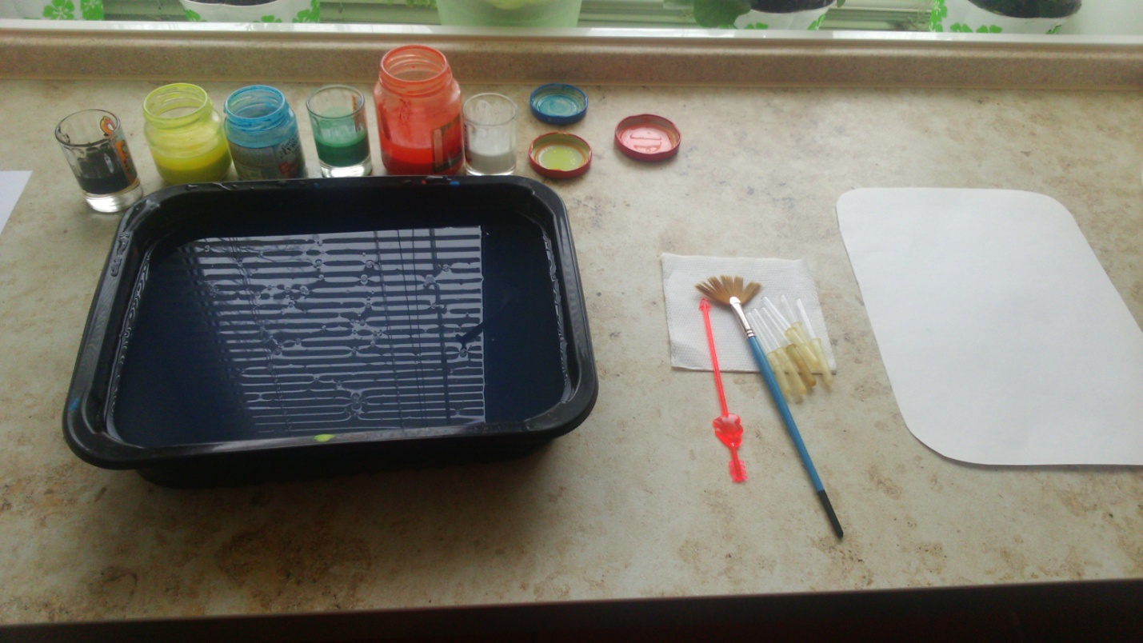

Нарисуем перо павлина!
Набираем в пипетку любой один цвет разведенной краски и по капельке капаем по всей поверхности жидкости.
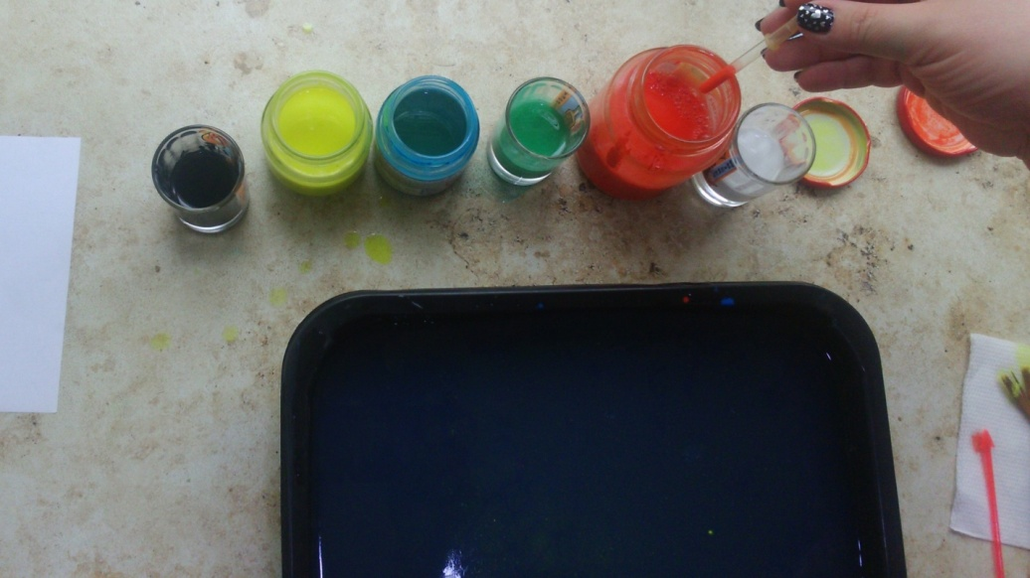
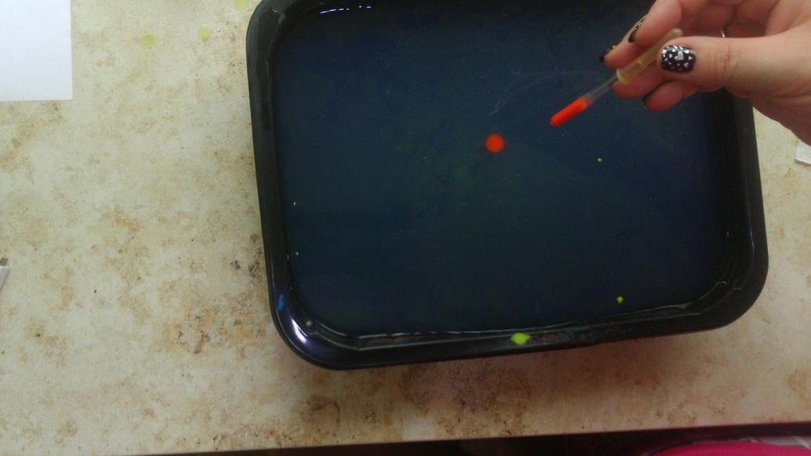
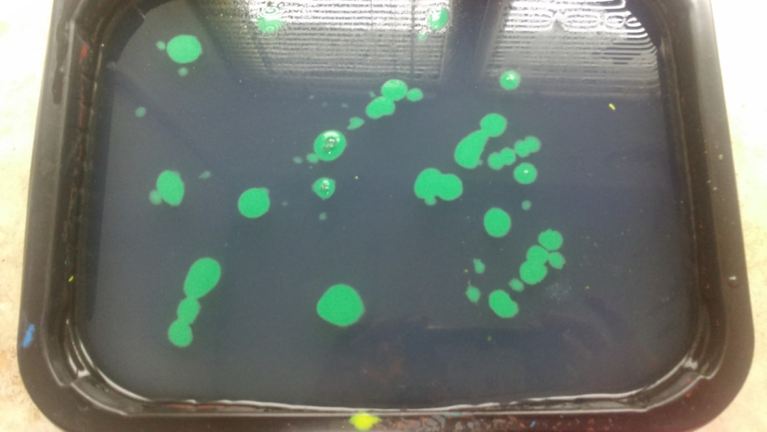
И так, по очереди капельками, нанесем на поверхность несколько разных цветов.
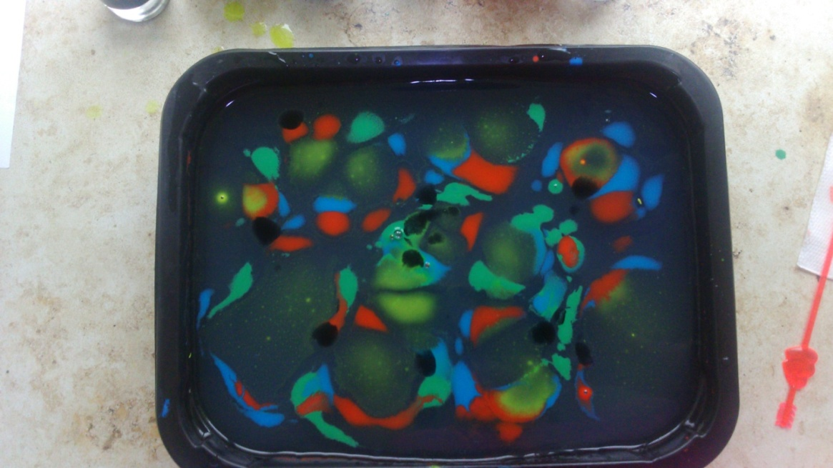
Теперь, возьмем шпажку, и все капельки соединим между собой,
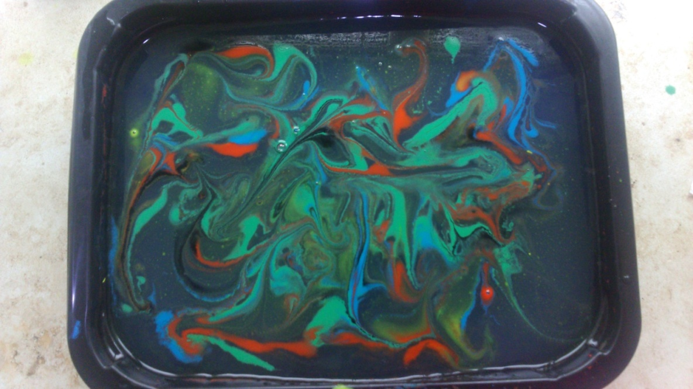
Теперь зигзагом, при помощи шпажки, проведем линии от одного края емкости к другому.
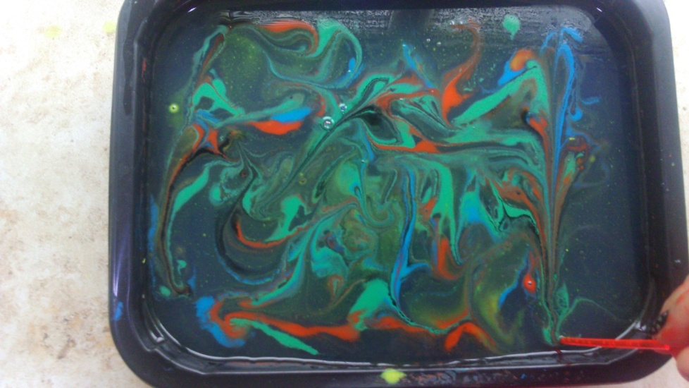
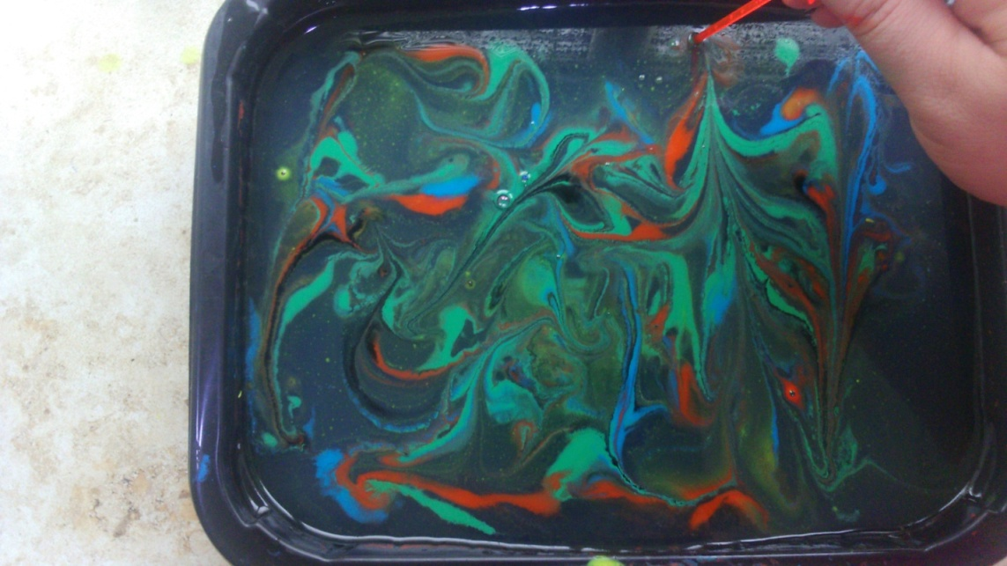
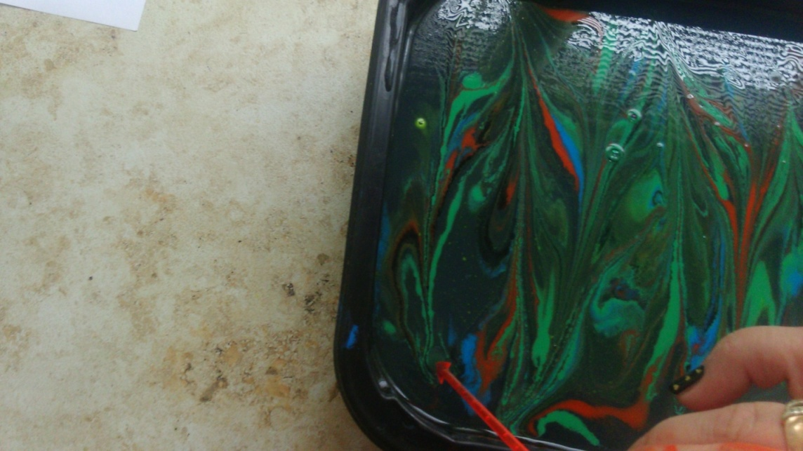
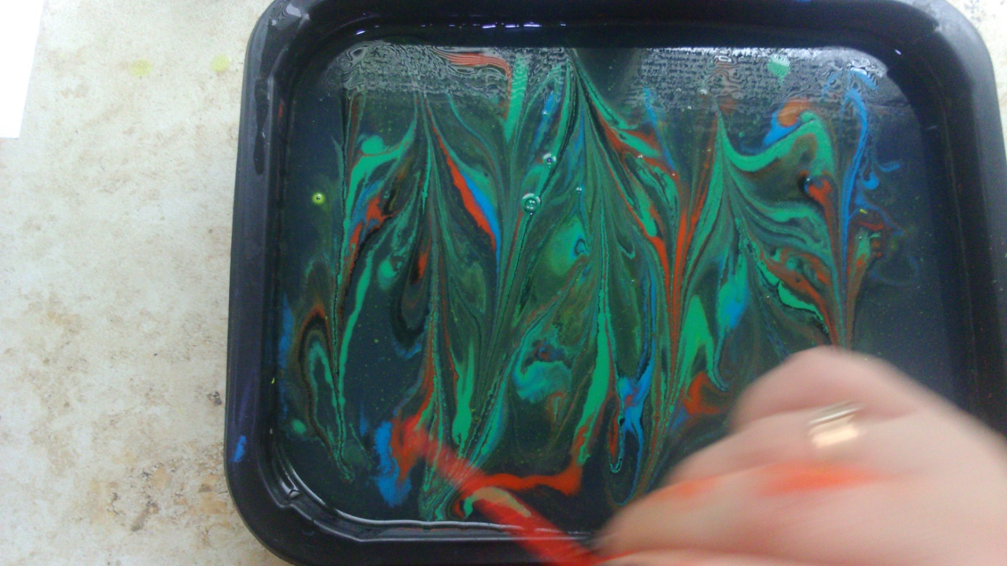
Теперь проведем одну прямую, перпендикулярную нашему зигзагу.
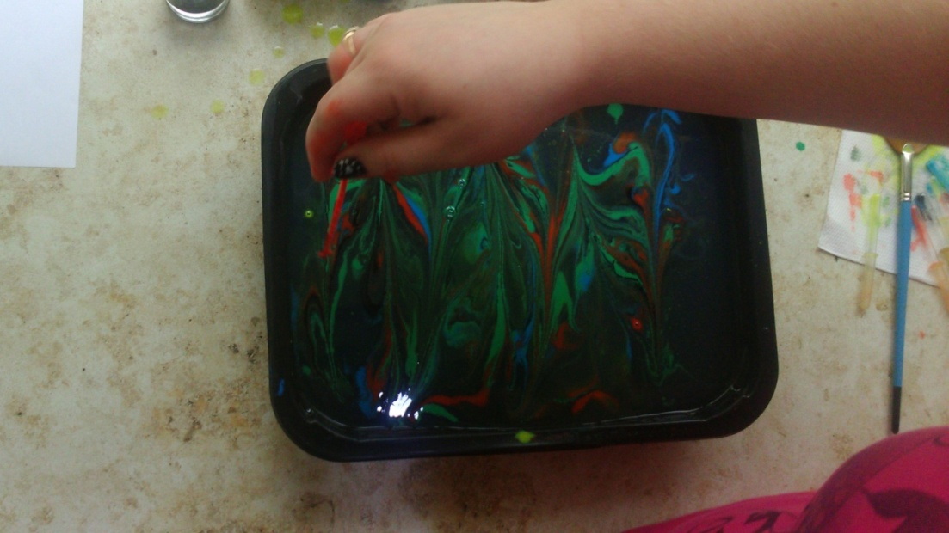
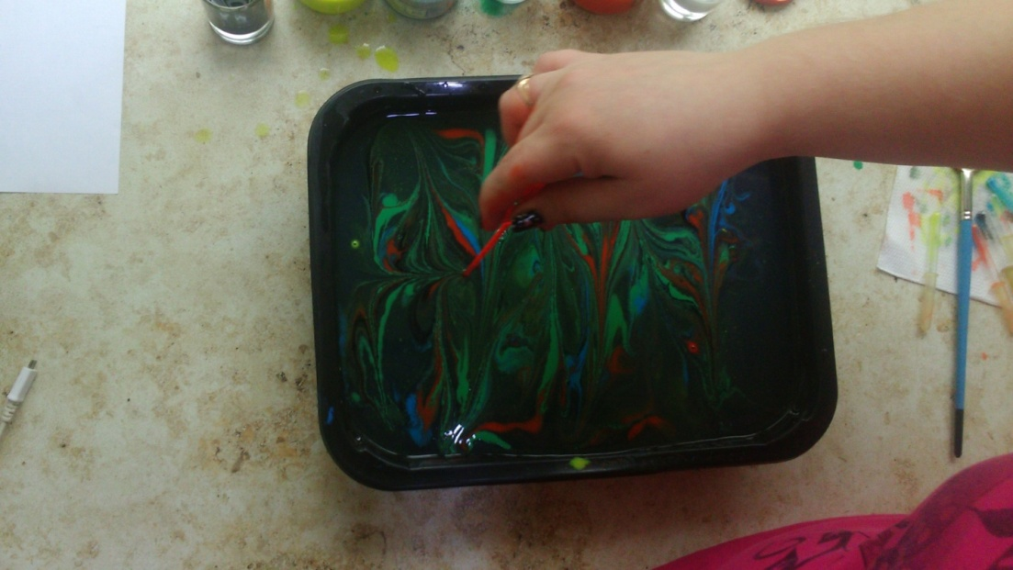
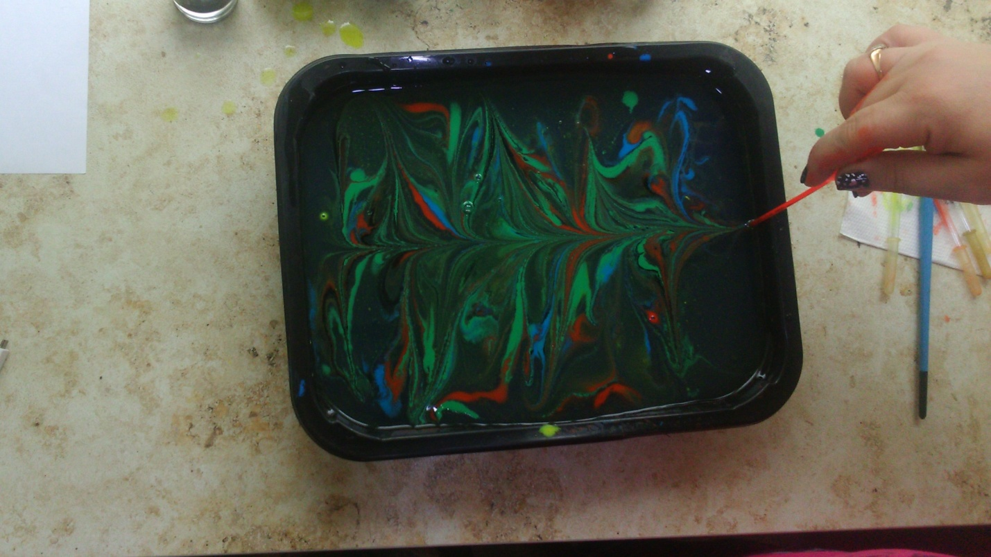
Переведем, получившийся узор на бумагу. Для этого бумагу кладем на поверхность жидкости.
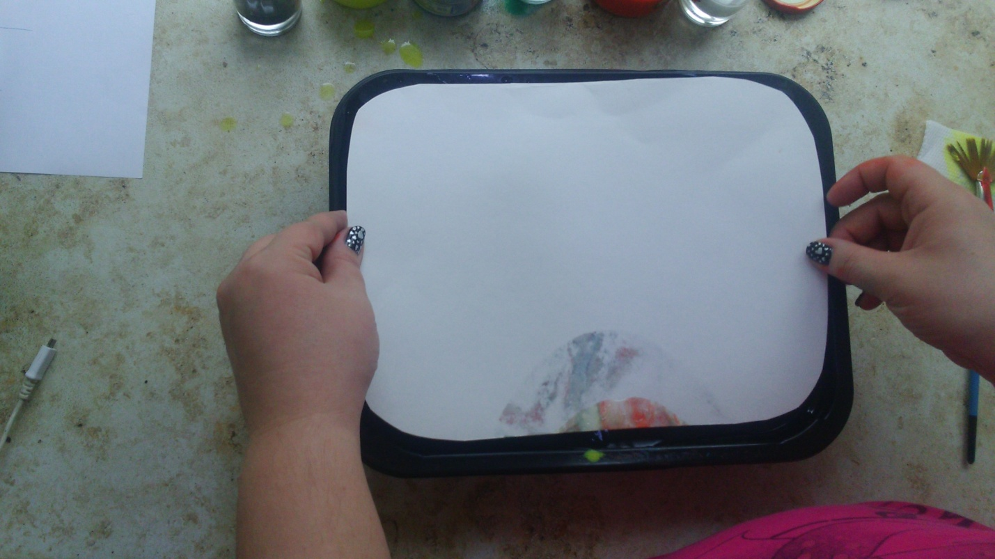
Узор проявляется на бумаге. Руками проводим по бумаге, чтобы она прислонилась ко всей поверхности жидкости и весь узор отпечатался на бумаге.
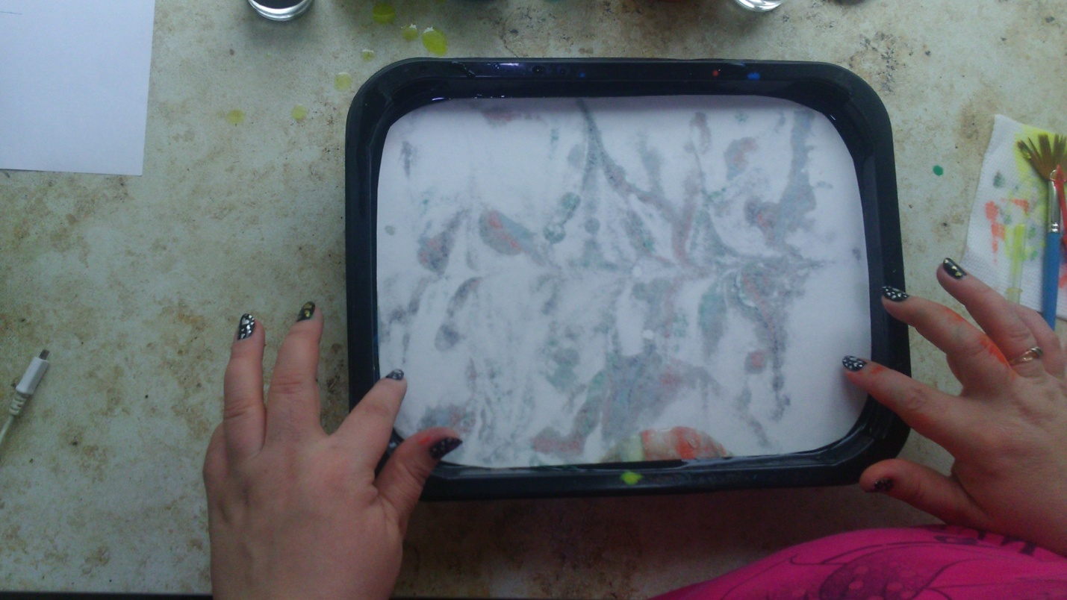
Подцепляем лист двумя руками с одной стороны, и вынимаем, переворачивая бумагу, чтобы, краска не успела потечь с листа.
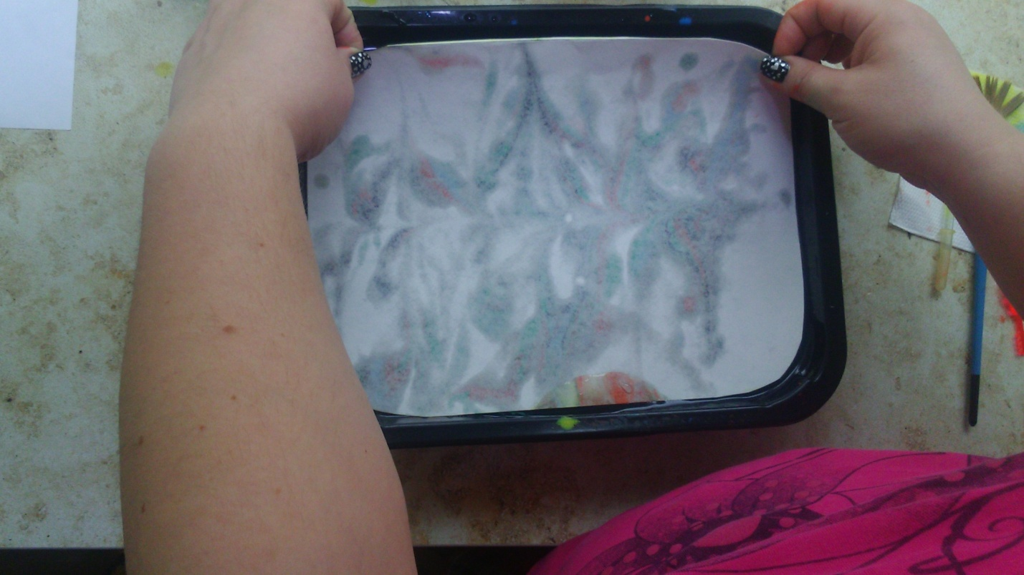
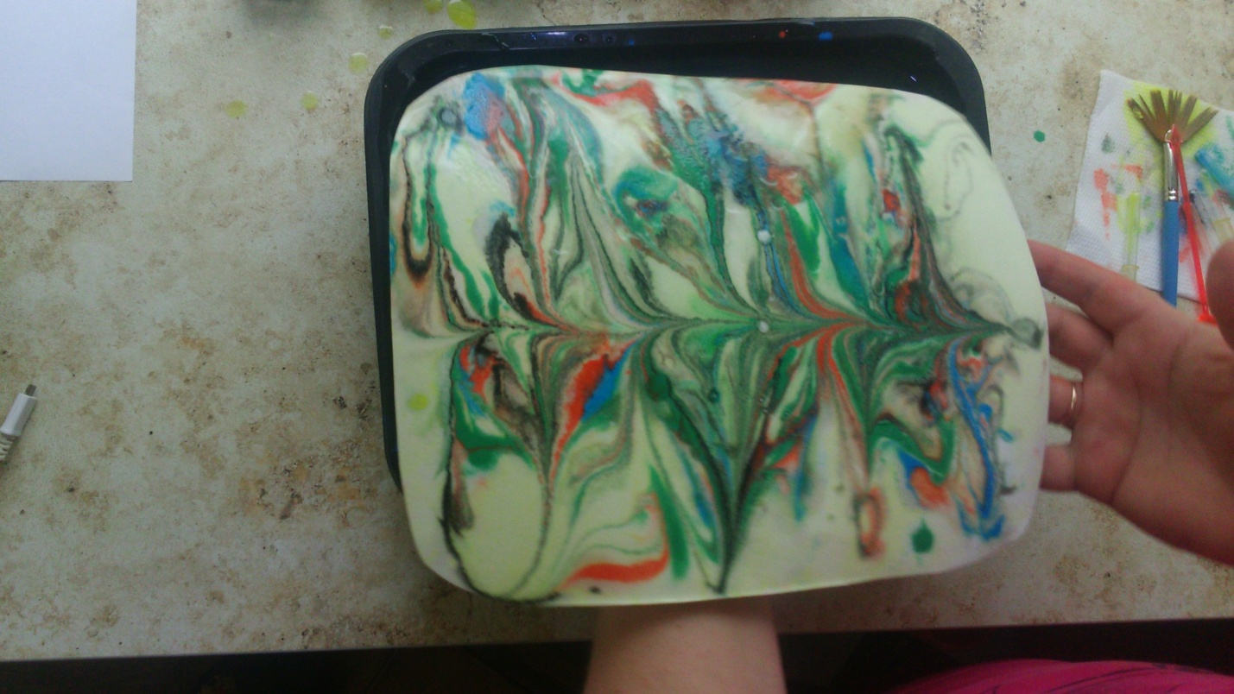
При высыхание лист съеживается.
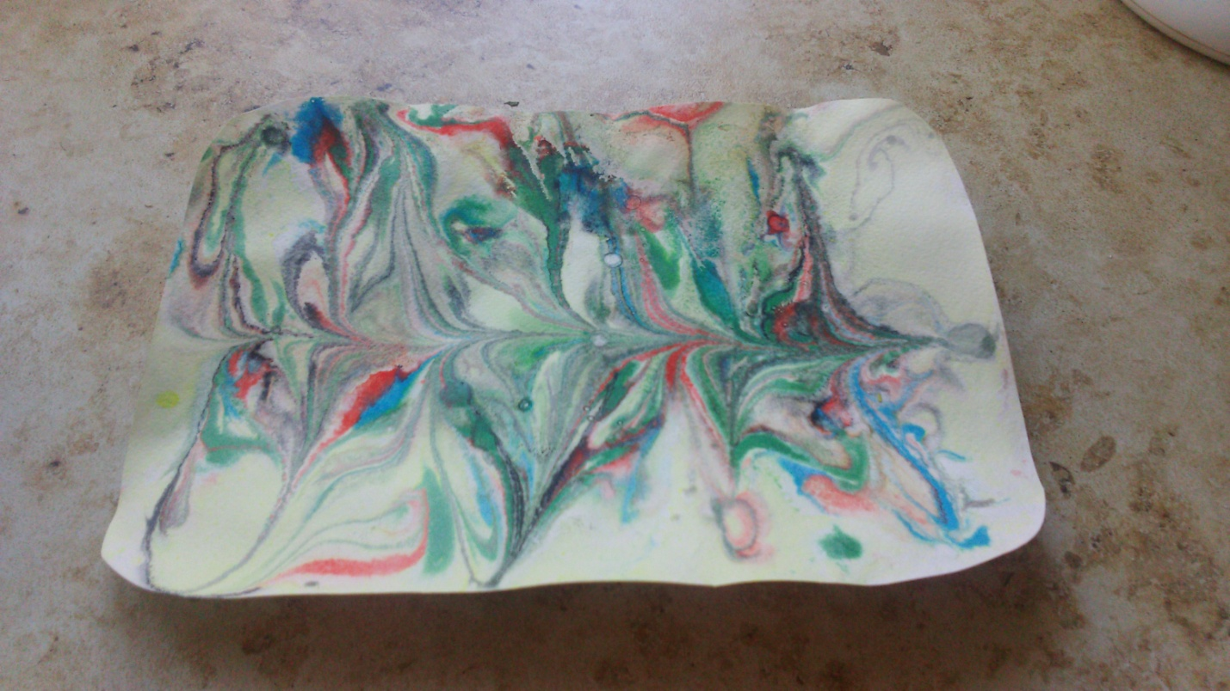
Поэтому, после полного высыхания, рисунок можно прогладить хорошо нагретым утюгом, на той стороне, где нет узора.
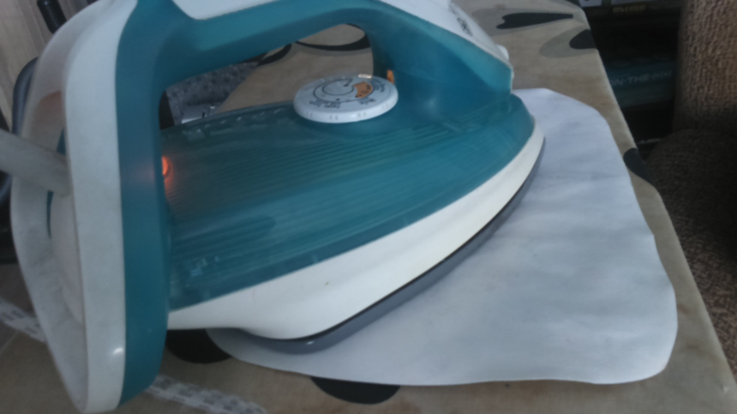
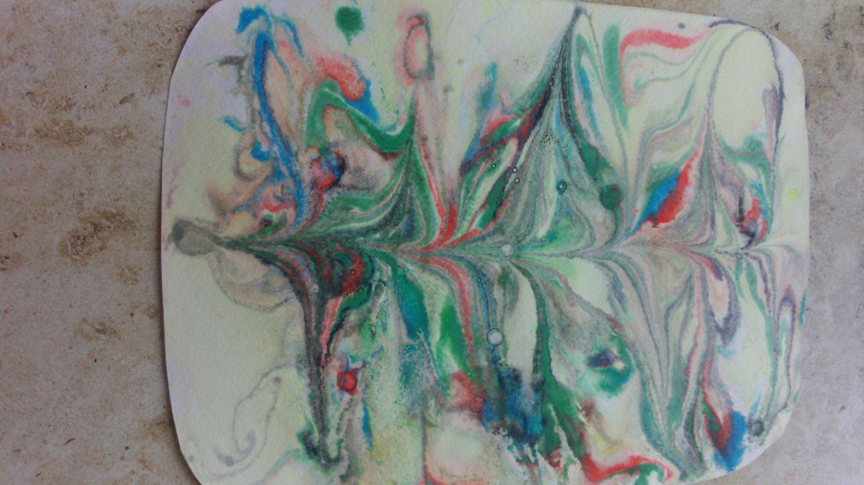
Все готово! Спасибо за внимание! Надеюсь мой мастер-класс был для вас полезен и интересен!

